
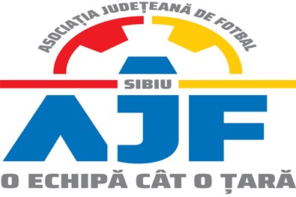

PROCES VERBAL

Încheiat azi 24.06.2022, în cadrul COMISIEI DE DISCIPLINA a AJF SIBIU cu ocazia disputării jocurilor din perioada 11 – 19.06.2022,

Membrii comisiei sunt: Președinte Bucur Claudiu
Vicepreședinte Daniel Ciocănea,
Membru - Mihaela Sichir,

S-au luat următoarele hotărâri:

- La jocul ACS ACADEMIA DE FOTBAL SI TENIS MAGURA - CS ORASENESC COPSA MICA (Liga 4), play-out, etapa 11, din data de 19.06.2022, echipa CS ORASENESC COPSA MICA l-a folosit în timpul jocului pe jucătorul BURCEA CLAUDIU, jucător aflat în stare de suspendare. Urmare a acestei situații echipa CS ORASENESC COPSA MICA este sancționată cu pierderea jocului prin forfait (3-0) și este penalizată financiar cu suma de 500 lei conform Art. 83, pct. 10.1 din Regulamentul Disciplinar al AJF Sibiu aprobat pentru anul competițional 2021/2022 si a ANEXEI (3) la acesta.

- La jocul ASA SIBIU - ACS BRADU (Liga 4), play-out, etapa 11, din data de 18.06.2022, jucătorul echipei ASA SIBIU, DRAGHITA SORIN IOAN a fost suspendat 1 etapa pentru cumul de avertismente primite pe parcursul aceluiași joc, conform art. 63, pct. 1, lit. g si i s-a aplicat o penalitate financiara de 50 lei;

- La jocul AFC AGNITA - AFC QUANTUM/CUANTIC ARSENAL SIBIU (Liga 4), play-out, etapa 11, din data de 18.06.2022, jucătorul echipei AFC AGNITA, OLTEAN SEBASTIAN NICOLAIE a fost suspendat 1 etapa pentru cumul de avertismente primite pe parcursul același joc, conform art. 63, pct. 1, lit. g si i s-a aplicat o penalitate financiara de 50 lei;

- La jocul ACS FC AVRIG - CS SPARTA MEDIAS (Liga 4), play-off, etapa 10, din data de 11.06.2022, echipa - CS SPARTA MEDIAS nu s-a prezentat pentru desfășurarea jocului în consecință aceasta este sancționată cu pierderea jocului prin forfait (3-0) conform Art. 79 pct. 1 și este penalizată financiar cu suma de 500 lei conform Anexei 3.

- La jocul ACS BRADU - ACS VULTURUL POPLACA 2017 (Liga 4), play-out, etapa 10, din data de 11.06.2022, echipa ACS VULTURUL POPLACA 2017 este penalizată financiar cu suma de 200 lei pentru primirea a 5 avertismente pe parcursul aceluiași joc, conform ANEXEI (3) la Regulamentul Disciplinar al AJF Sibiu aprobat pentru anul competițional 2020/2021.

Măsurile luate pot fi atacate cu apel în termen de 5 zile de la data afișării lor pe site-ul AJF Sibiu, conform art. 112 pct. 8 sau 116 din Regulamentul Disciplinar.

Președinte - Bucur Claudiu,
Vicepreședinte - Daniel Ciocănea,
Membru - Mihaela Sichir,

